Checkliste – barrierefreie Fassung
Diese Fassung wurde automatisch aus dem Original-PDF erstellt, damit der Inhalt mit Screenreadern lesbar, vergrößerbar und anpassbar ist. Layout, Farben und Gestaltung weichen vom Original ab; Bilder tragen nur einen Platzhalter-Alternativtext. Bei Bedarf beide Fassungen nebeneinander nutzen.

Seite 1

FAKE-NEWS ERKENNEN

CHECKLISTE
Umso öfter Du NEIN ankreuzt, desto unsicherer solltest Du sein. Teile die Nachrichten erst, wenn Du sie auf Echtheit überprüft hast und Du Vertrauen hast, dass die Informationen korrekt sind. So hilfst Du mit, dass sich Fake News nicht so schnell und nicht so weit über das Internet verbreiten. Auf der nächsten Seite findest du hilfreiche Tipps zum Überprüfen.
Autor und Verbreitung
Wird deutlich wer die Nachricht geschrieben hat?
Findest Du weitere Artikel und Inhalte von dieser Person?
Wirkt das Profil der verfassenden Person in den sozialen Netzwerken echt?
Wird aktiv dazu aufgefordert, die Nachricht oder den Beitrag zu teilen oder weiterzuleiten?
Ort der Veröffentlichung
Begegnet dir die Nachricht noch irgendwo anders?
Wirkt die Internetseite echt?
Meinung und Information
Lässt sich die persönliche Meinung der verfassenden Person von überprüfbaren Fakten unterscheiden?
Kontext der Nachricht: Stimmt der Zusammenhang?
Zeigt das Bild tatsächlich das, worüber im Text berichtet wird? Kannst du das in Suchmaschinen überprüfen?
Erscheinungsbild der Nachricht
Ist die Form der Überschrift und des Textes sachlich gehalten?
Ist die Sprache überwiegend neutral und sachlich?
Ist der Text frei von Tippund Rechtschreibfehlern?

JaNein
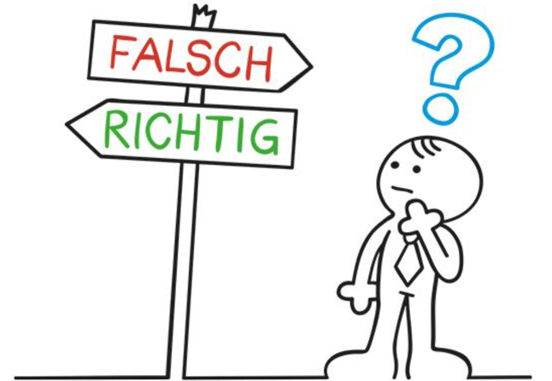


Seite 2

Definition: Fake News
Bei Fake News handelt es sich um veränderte oder falsche Nachrichten. Diese Falschmeldungen gibt es zwar schon immer, doch heutzutage verbreiten sich solche „Fakes“ durch das Internet (z.B. Instagram, WhatsApp, TikTok, YouTube) aber viel schneller und erreichen viel mehr Menschen. Fake News werden oft dafür eingesetzt, um Meinungen anderer Menschen zu verdrehen und schlecht zu machen. Die Personen, die die Nachrichten veröffentlichen, nutzen die Fakes oft auch zum eigenen Vorteil.
Unsere Linktipps helfen Dir bei der Suche nach „Fake-News“.

Faktenprüfseiten
• https://correctiv.org/faktencheck/ • https://www.tagesschau.de/faktenfinder/ • https://www.br.de/nachrichten/faktenfuchs-faktencheck,QzSIzl3 • https://www.swr3.de/aktuell/fake-news-check/index.html • https://hoaxmap.org/index.html • https://www.mimikama.org

Bilder-Rückwärts-Suche
• https://tineye.com • https://google.de

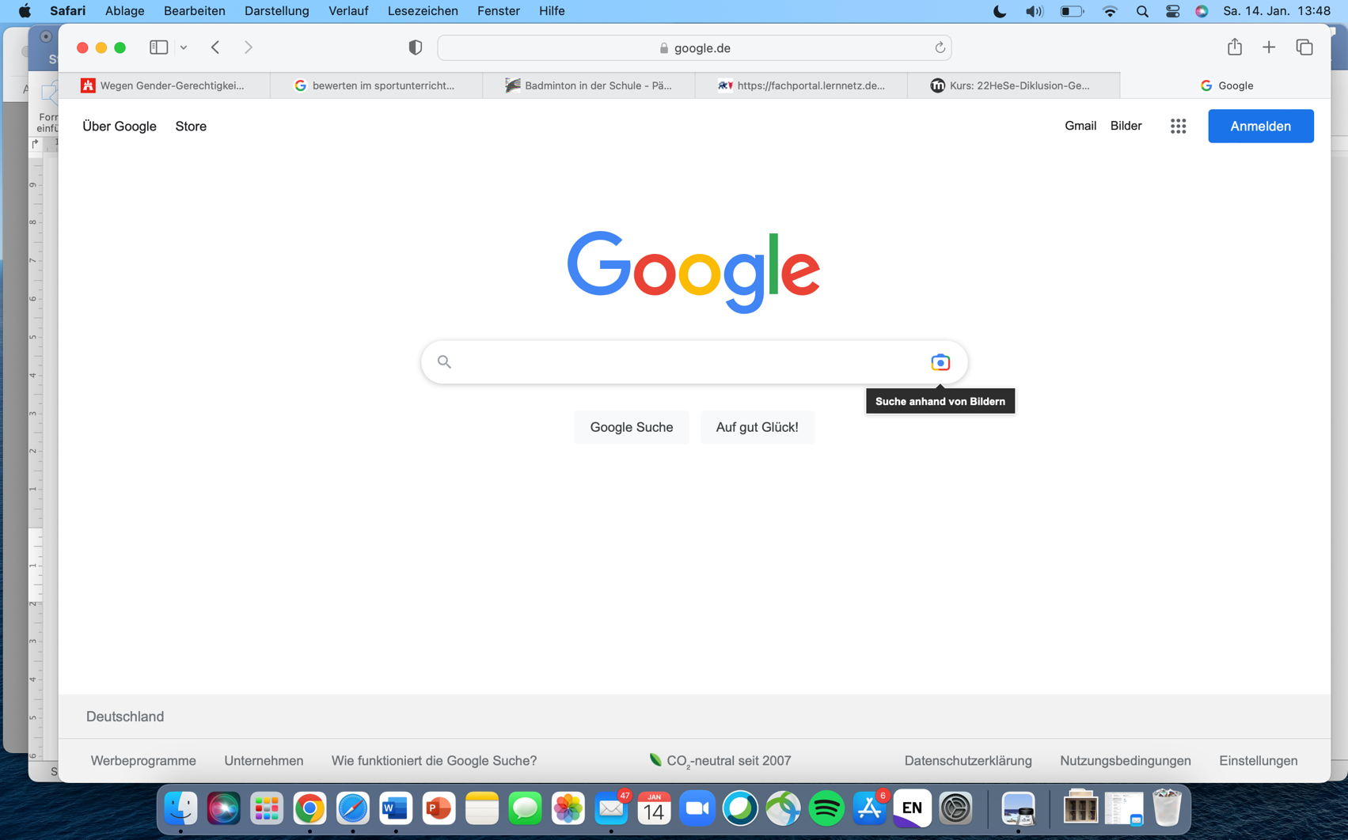
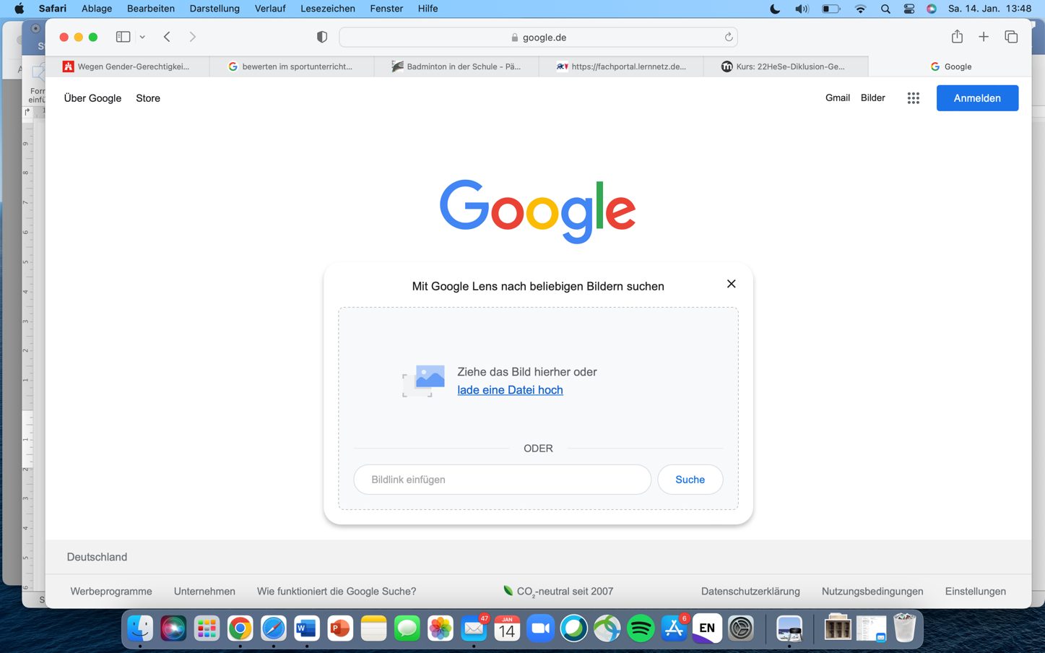
Quelle: Checkliste.pdf · praxis.leaschulz.com · Lizenz siehe Materialseite.

